МИНОБРНАУКИ РОССИИ

Федеральное государственное бюджетное образовательное учреждение высшего образования

НИЖЕГОРОДСКИЙ ГОСУДАРСТВЕННЫЙ ТЕХНИЧЕСКИЙ

УНИВЕРСИТЕТ им. Р.Е.АЛЕКСЕЕВА

Институт радиоэлектроники и информационных технологий

Кафедра прикладной математики

**Лабораторная работа №3**

отчет по лабораторной работе

по дисциплине

Основы информатики

РУКОВОДИТЕЛЬ:

________________ Степаненко М.А.

(подпись) (фамилия, и.,о.)

СТУДЕНТ:

________________ Капустин М.А.

(подпись) (фамилия, и.,о.)

22-ПМ-2

(шифр группы)

Работа защищена «___» ____________

С оценкой ________________________

**Задание к выполнению лабораторной работы № 3**

**«Реализация пошаговых блок-схем алгоритмов»**

**Вариант 10**

Задание на лабораторную работу:

1) вывести информацию о системе;

произведите очистку экрана;

выведите на экран версию операционной системы, установленную в компьютере;

выведите на экран дату, а затем время, установленные в компьютере;

Проверьте действие клавиш управления списком команд в следующем порядке: ↑ , ↓ , F7, F9,

Alt + F7.

2) Выполните следующие команды с каталогами и файлами:

Цель работы:

Знакомство с файловой системой организации данных, практическое изучение

возможностей командной строки операционной системы Microsoft Windows на примере часто используемых команд.

Ход работы:

**Задание №1**

1. Вывод информации о системе командой systeminfo:

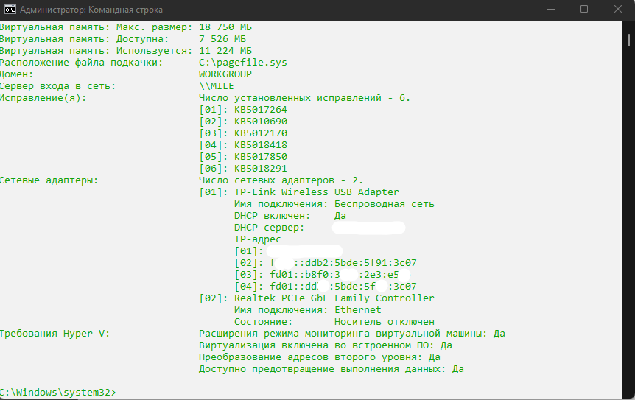

1. Произвёл отчистку экрана командой cls: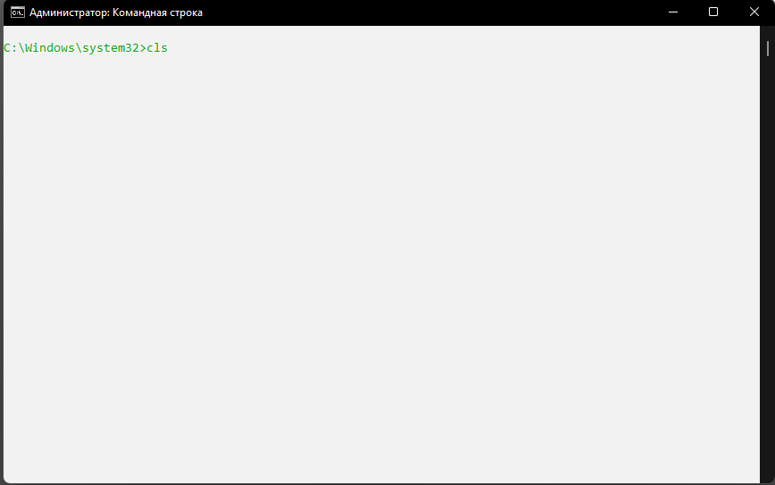
2. Вывел на экран версию ОС командой ver: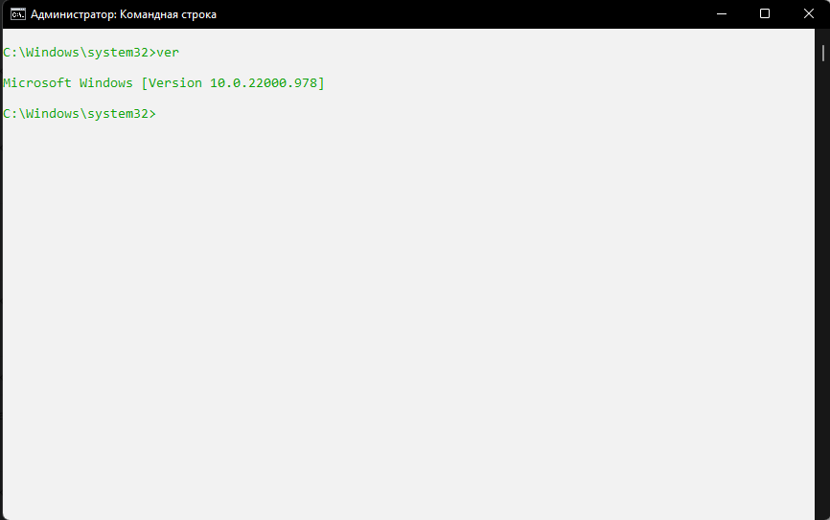
3. Вывел на экран время и дату командами date и time:

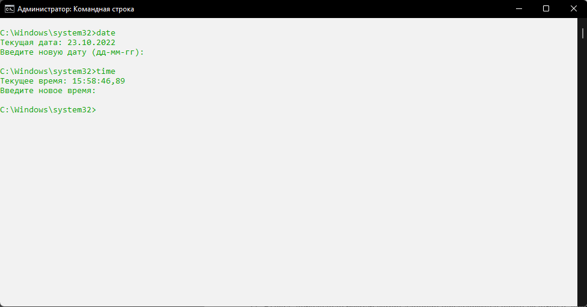

1. Проверил действие клавиш управления списком команд:

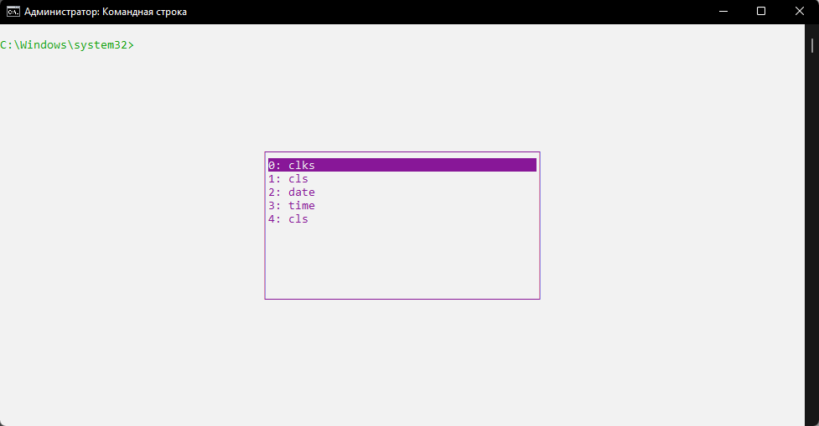

**Задание №2**

1. Создал иерархию каталогов

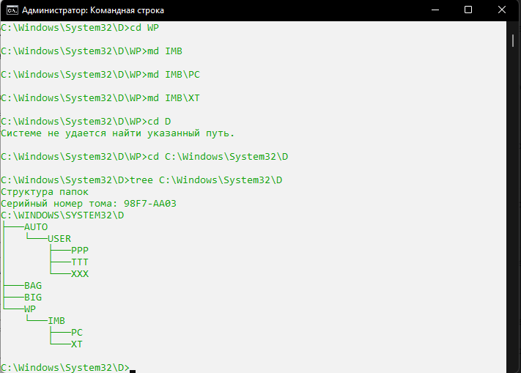

1. Удалил подкаталог 4-го уровня PPP  
   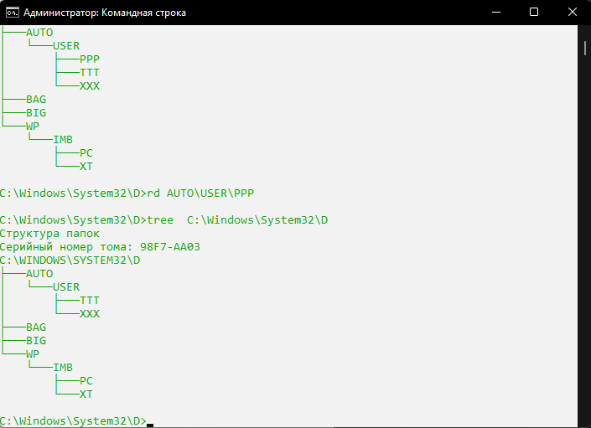
2. Создал в подкаталоге XT файл со своей фамилией и текстом в нём

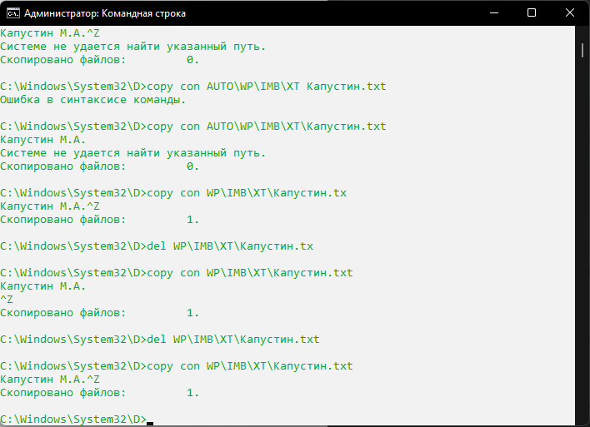

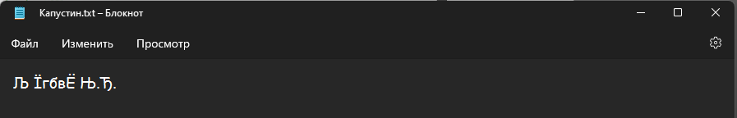

1. Создал ещё 2 файла с расширением .txt

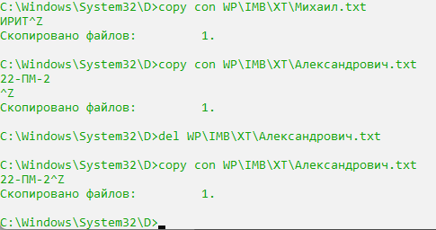

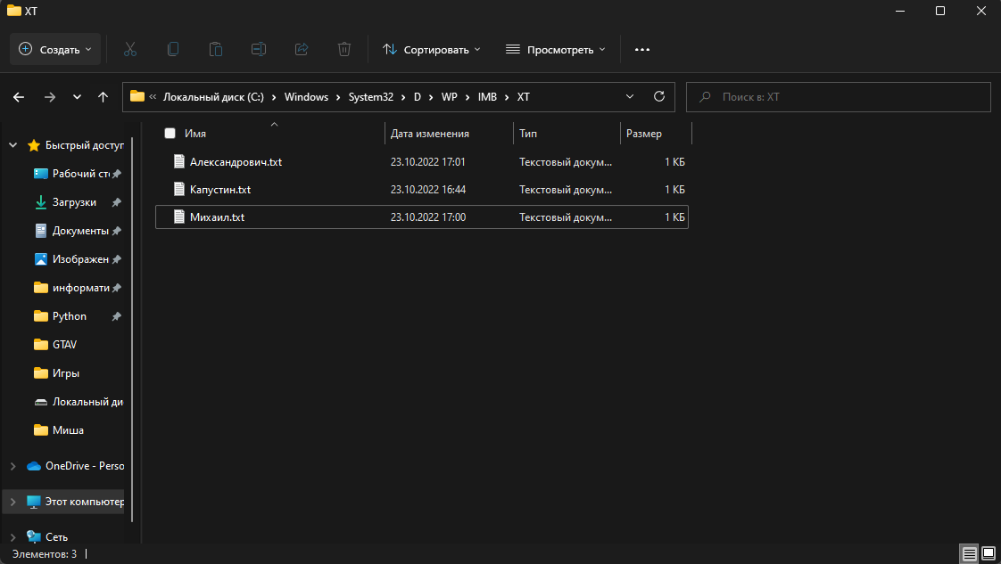

1. Объединил 3 файла в 1

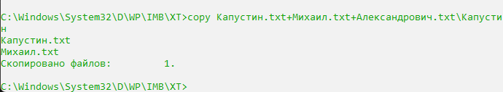

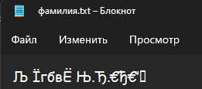

1. Удалил файл «фамилия.txt»



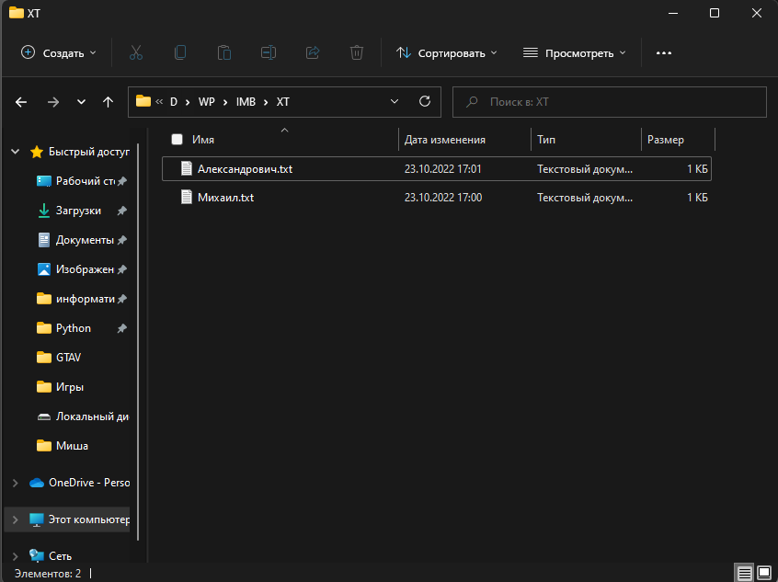

1. Перешёл в каталог D и переименовал файл «Михаил.txt» в «Кирилл.txt»



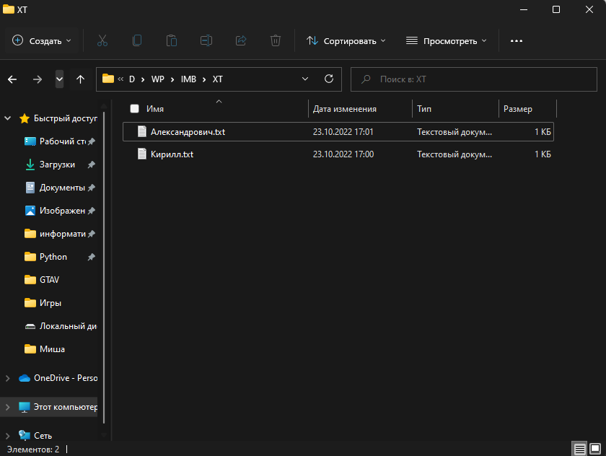

1. Перенес файл «Александрович.txt» в каталог XXX и файл «Кирилл.txt» в BAG

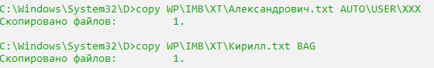

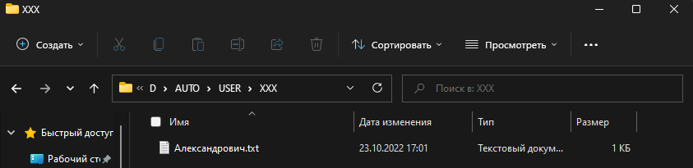

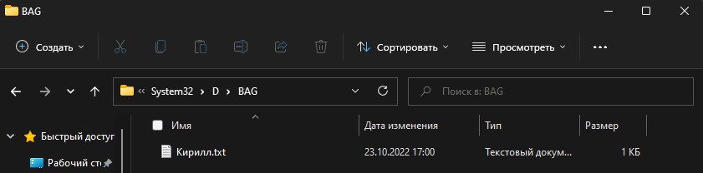

1. Скопировал каталог IBM в каталог AUTO под новым именем FIO. Перенес каталог IBM

со всем содержимым в каталог USER с прежним именем.

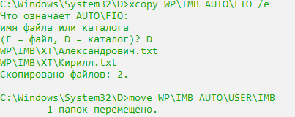

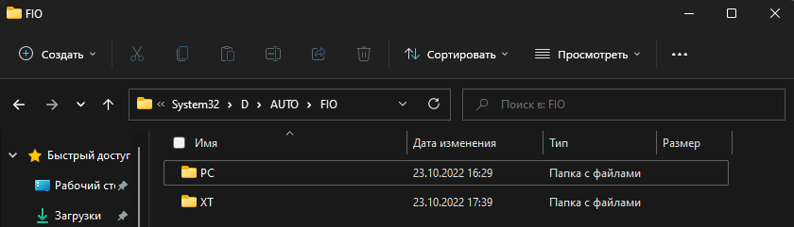

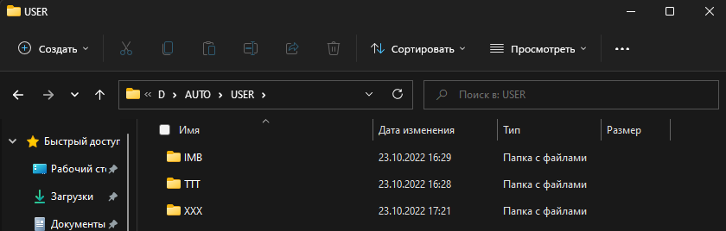

1. Удалил каталог «IMB»  
   

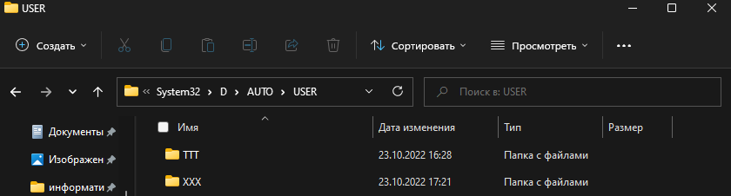

1. Вывел в отдельный файл (txt) дерево каталогов с файлами.



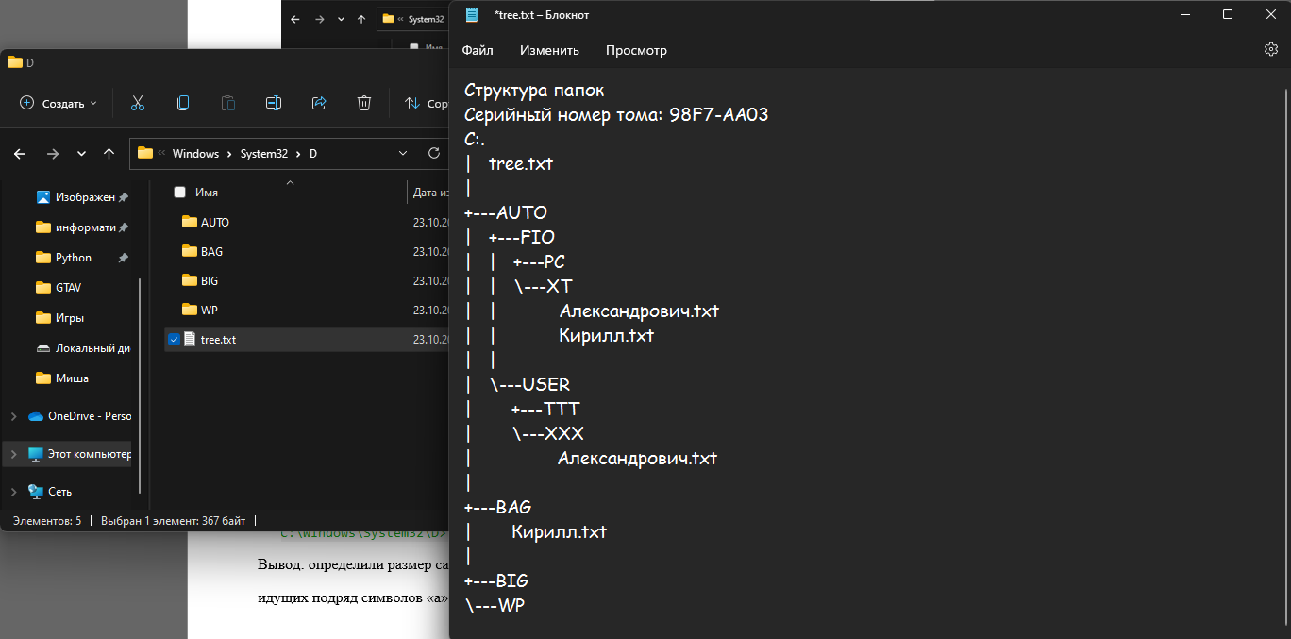

Вывод: познакомились с файловой системой организации данных, практическим изучением

возможностей командной строки операционной системы Microsoft Windows на примере часто используемых команд.